Hälsoretreat
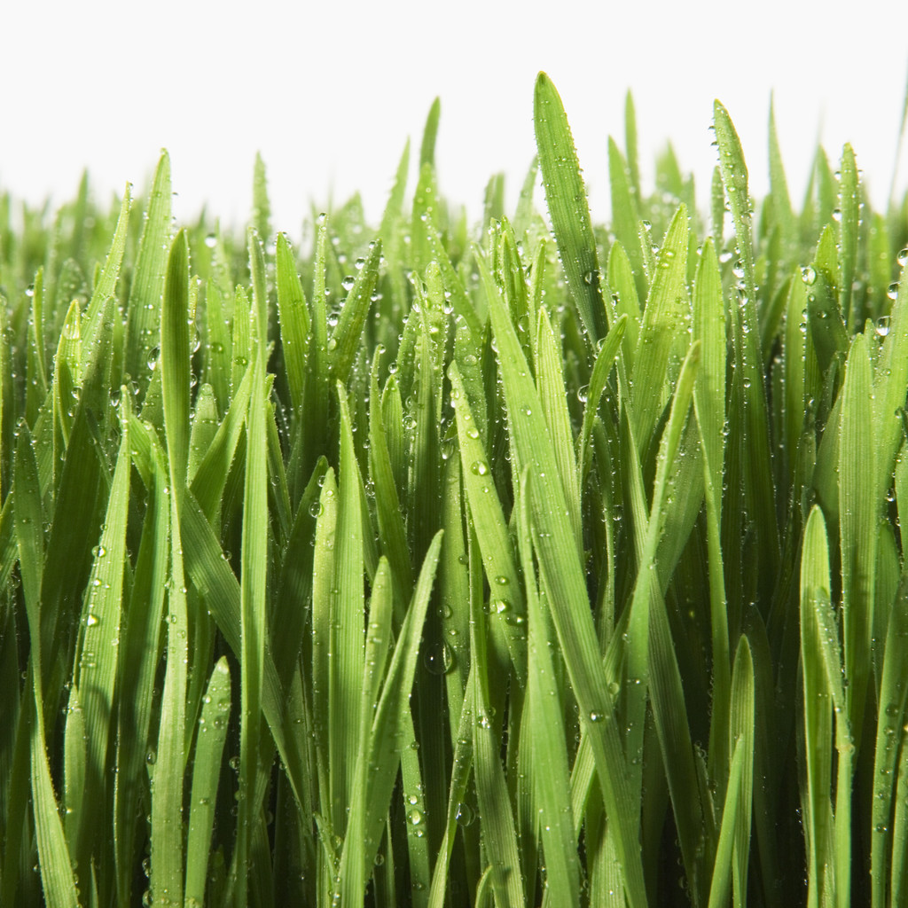

VÄLKOMNA på Hälsoretreat med Levande Föda/RAW food, Yoga /träning, vandring på Västkusten

Retreatet leds av Annelis W Sahlberg, Välutbildad Livsstilskonsult med lång erfarenhet, hon delar med sig av hur man kan återfå sin hälsa och leva ett levande grönt liv i alla lägen. Gå gärna in på www.livingpower.info. Där kan du läsa och lyssna på artiklar och intervjuer med Annelis mm.
Att leva ett liv med 100 % livskvalité.

Med rörelse, träning, Levande föda näringskurs och förhoppningsvis härligt väder, stärkande omgivning återhämtar vi oss och blir stärkta till kropp och själ. Learning by doing. Kunskap är makt. Få in nya rutiner, förstå orsak och verkan. Näringslära. Stresshantering, Träning Återhämtning

Tema – Back to basic - orsak och verkan – Näring, fysisk och mentalträning för att återfå samt bibehålla 100% livskvalite
Max 5 deltagare totalt.
Detta ingår
Boende – Boendet är i en villa nära havet i Grebbestad
Levande/ RAWFOOD helpension - Frukost, lunch och kvällsmat/middag, smoothies, vetegräs, närings shoots mm

Daglig matberedning tillsammans
Föreläsningar o kurs om Näring & Hälsa - learning by doing
Kurskompendie,
Yoga klass/och alternativ träning - varje dag
Utflykter/aktiviteter, vandringar mm till självkostnadspris,
Möjlighet att boka massageterapeutiska behandlingar.
Möjlighet till bastu och spabad
havsbad
Boende: Del i dubbelrum – 1500:- i tillägg för eget rum
Ca Pris: 13000:-

Intresseanmälan & Anmälan: Sker via mail till info@livingpower.info. Samt telefon 073-697 33 98 .
Anmälningsavgift betalas inom en vecka från bekräftelse och återbetalas ej.
Vill du veta mer, Ring! Under veckan får du stöd och hjälp att leva ett hälsosamt liv, se, höra lukta, smaka Tips och idéer, vägledning för att berika ditt liv, skapa nya rutiner och ge dej 100 % livskvalité. Anmälan E-post: info@livingpower.info
Tfn: 073-697 33 98 www.livingpower.info

Du som vill stödja vår verksamhet och hjälpa oss i arbetet att ge människor 100 % livskvalité, återfå sin hälsa, bidra till att skapa förståelse för hur vi var och en kan göra vår del för en renare och mer hållbar utveckling, ring eller email: info@livingpower.info eller genom att sätta in ett bidrag på bankgirokonto 5015-7072

Varmt Välkommen <3

